Càpsula 1 · QUÈ PASSA QUAN CAU UN IMPERI?
GiH2 · 2n ESO · Geografia i Història · 9 sessions
PER LLEGIR: la lectura de cada sessió i les preguntes que la preparen. Aquí no s'hi escriu res. Les activitats van al document PER TREBALLAR, que porta els mateixos números de secció: «3.3» vol dir el mateix als dos.

Què hi aprendrem
• Explicar les causes de la caiguda de l'Imperi Romà d'Occident i les invasions germàniques.
• Descriure el pas de la ciutat romana al món rural i el naixement dels regnes germànics.
• Conèixer el regne visigot d'Hispània i l'Imperi Bizantí com a hereus de Roma.
• Situar l'Imperi Carolingi i les Marques que originaran els comtats catalans.
• Entendre les segones invasions (víkings, sarraïns, magiars) i la inseguretat que van crear.
• Reconèixer l'art preromànic i el paper dels monestirs en la conservació del saber.

Les sessions
Sessió 1. Les invasions germàniques
Sessió 2. De la ciutat romana al món rural
Sessió 3. Els regnes germànics d'Occident
Sessió 4. El regne visigot d'Hispània
Sessió 5. L'Imperi Bizantí
Sessió 6. L'Imperi Carolingi
Sessió 7. Les Marques carolíngies i els futurs comtats catalans
Sessió 8. Les segones invasions
Sessió 9. L'art preromànic i els primers monestirs

Sessió 1 · Les invasions germàniques
La pressió dels pobles germànics sobre la frontera romana i la caiguda de Roma com a procés llarg, no com a moment puntual.
Pregunta de la càpsula: QUÈ PASSA QUAN CAU UN IMPERI?

1.1. Per començar
• La història tradicional explica la caiguda de Roma com un cataclisme d'un sol dia (el 476 dC). En què canviaria si l'analitzéssim com un procés de descomposició de més de dos segles?
• Per què penses que els romans anomenaven «bàrbars» (els qui balbucegen) pobles que tenien lleis, una bona metal·lúrgia i organització familiar?
• Quines semblances trobes entre els desplaçaments forçosos del segle V i els moviments de refugiats actuals?

1.2. Abans de llegir
1. Localitzar. Quins dos factors fonamentals expliquen, segons la lectura, la feblesa de les fronteres de l'Imperi Romà al segle V?
2. Avaluar. El prevere Salvià de Marsella diu que molts ciutadans fugien cap als bàrbars per escapar dels impostos. De quina manera aquesta dada qüestiona que la fi de Roma fos un fet exclusivament militar?
3. Integrar. Com s'explica la integració dels pobles germànics a través del mecanisme del foedus i la seva feina com a legionaris?
4. Reflexionar. A partir de l'èxode de tribus sencer de dones, nens i ancians que fugien de la invasió dels huns, quines similituds trobes amb les crisis humanitàries de refugiats del segle XXI?

1.3. La lectura
Imagineu una línia de pedra i aigua de milers de quilòmetres. Per al ciutadà que passejava pels fòrums pavimentats de Roma, el Limes —la frontera del Rin i del Danubi custodiada per fossats, muralles i legions— semblava una barrera eterna. Més enllà d'aquell límit s'estenia la Germania Magna, un territori immens de boscos espessos i valls de subsistència poblat pels anomenats Bàrbars. No obstant això, aquesta frontera mai no va ser un mur impermeable de pedra: va ser un portal on es barrejaven la duresa militar, el comerç d'esclaus, la infiltració lenta i la necessitat d'assimilació jurídica.
La caiguda de l'Imperi Romà d'Occident no va ser un cataclisme instantani ocorregut en una sola nit de sang, sinó un procés gradual de descomposició interna combinat amb fortes pressions migratòries. Des del segle III, la frontera del Rin i el Danubi va començar a trontollar. Els pobles germànics (visigots, ostrogots, francs, sueus o vàndals) no eren hordes desorganitzades amb sed de destrucció de la pedra blanca, sinó societats d'agricultors i ramaders agrupats en clans familiars que posseïen codis legals orals i una excel·lent metal·lúrgia del ferro.
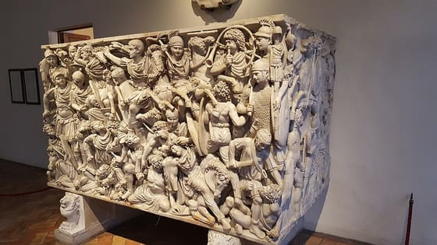
Un sarcòfag romà del segle III amb una batalla contra els gots. Compara com van vestits els uns i els altres, i mira si hi queda cap forat buit. — MumblerJamie / Wikimedia Commons · CC BY-SA 2.0
A mitjan segle IV, un factor extern fulminant va alterar l'equilibri: l'arribada dels huns, un poble nòmada de genets procedents de les estepes de l'Àsia central d'una violència extrema. Els huns van empènyer els pobles germànics cap a l'oest, forçant-los a un èxode massiu de famílies senceres que buscaven refugi dalt del limes romà. Per resoldre la pressió, l'Estat romà va utilitzar el Foedus, permetent-los l'assimilació pacífica en províncies senceres (com la Gàl·lia o Hispània) a canvi de servir com a soldats de l'exèrcit imperial.
El pacte va fallar de seguida. L'any 376, desenes de milers de gots que fugien dels huns van demanar permís per travessar el Danubi, i Roma els el va donar. Però els funcionaris que els havien d'alimentar els van estafar, i aquella gent afamada es va revoltar. Dos anys després, el 378, a Adrianòpolis, els gots van destrossar l'exèrcit imperial i hi va morir l'emperador Valent. I el 410 el rei visigot Alaric va entrar a Roma amb els seus i la va saquejar durant tres dies: feia vuit segles que cap enemic no trepitjava la ciutat. Roma no va caure el 476. Feia un segle que anava caient.
La caiguda de Roma es va forjar a la pissarra de la corrupció fiscal. Tal com ens relata el prevere Salvià de Marsella a L'Arxiu, la desesperació fiscal era tan elevada que molts ciutadans lliures preferien fugir a territori germànic per trobar llibertat davant els impostos imperials, desfent el suport ciutadà a l'Estat. Quan el general germànic Odoacre va destronar l'últim emperador d'Occident, Ròmul Augústul, l'any 476 dC, el canvi no va representar cap destrucció de la cultura: els nous líders bàrbars simplement volien vestir la porpra i gaudir del dret civil de Roma, fusionant per sempre la tradició imperial amb l'esperit germànic de llibertat personal.

1.3.1. Desmuntant tòpics
El tòpic: «El limes era una gran muralla que tancava l'Imperi: a una banda vivien els romans i a l'altra els bàrbars, sense tocar-se mai.»
D'on surt: La paraula «frontera» i les restes de muralles i fortaleses romanes fan pensar en una línia tancada, com una paret entre dos mons.
El que diu la recerca: El limes del Rin i del Danubi tenia fossats, muralles i legions, però no era un mur impermeable: era un lloc de pas. Per allà hi passava el comerç, també el d'esclaus, i molta gent s'hi anava infiltrant a poc a poc. Des del segle III, milers de germànics s'havien establert dins l'Imperi com a pagesos o com a soldats de les legions, i Roma pactava amb pobles sencers (el foedus): terra a canvi de servir a l'exèrcit imperial. El 376, desenes de milers de gots que fugien dels huns van demanar permís per travessar el Danubi, i Roma els el va donar.
En resum: La frontera romana era una porta vigilada, no una paret: romans i germànics feia segles que comerciaven, pactaven i lluitaven junts quan l'Imperi d'Occident es va desfer.

Sessió 2 · De la ciutat romana al món rural
El col·lapse demogràfic i urbà. Ruralització massiva d'Europa. Vida pagesa de subsistència. La fi de la circulació monetària i del comerç a llarga distància.
Pregunta de la càpsula: QUÈ PASSA QUAN CAU UN IMPERI?

2.1. Per començar
• Com s'explicaria a una persona actual que una gran ciutat de pedra com Tàrraco passés de tenir milers d'habitants a convertir-se en un llogaret rural en pocs decennis?
• Què consideres més vulnerable en la nostra societat globalitzada si demà caigués de cop la circulació monetària o digital: l'abastament d'aliments o la seguretat personal?
• Per quina raó creus que davant d'una crisi sistèmica o d'inseguretat massiva la gent tendeix a buscar la protecció d'un líder fort a canvi de renunciar a la seva llibertat?
De la sessió anterior: Limes · Bàrbars · Foedus · Adrianòpolis. Escriu a la llibreta, en una línia cada una, què volen dir, sense mirar. Després comprova-ho.

2.2. Abans de llegir
1. Localitzar. Quins tres factors econòmics i estructurals van marcar la transició de la vida urbana comercial cap a l'autarquia agrària?
2. Avaluar. A partir del text de Rutili Namacià a l'Arxiu, per quina raó les antigues rutes imperials havien deixat de ser útils per al comerç a llarga distància?
3. Integrar. De quina manera el sistema del colonat tardoromà es pot considerar l'antecedent directe de la futura servitud feudal medieval?
4. Reflexionar. En un món actual tan globalitzat i interdependent, com afectaria les nostres ciutats una aturada dels transports similar a la que va causar l'autarquia altmedieval?

2.3. La lectura
Imagineu una plaça de marbre blanc, envoltada de columnes majestuoses, on el soroll dels mercaders, els oradors i els funcionaris ressonava de dalt a baix. Aquesta era la civitas, el cor bategant de l'Imperi Romà, la institució que havia governat el Mediterrani. Però a partir del segle III, i especialment durant el segle V, aquells fòrums pavimentats van començar a silenciar-se. La vida a Europa va patir una transformació radical, girant la mirada cap al camp en un procés lent conegut com a Ruralització. No va ser una catàstrofe d'una sola nit, sinó una reorganització socioeconòmica forçada per la inseguretat física i la fallida estructural de l'Estat.
Quan l'administració central de Roma es va desintegrar, les ciutats van perdre la seva raó de ser. Sense impostos imperials, els governs locals ja no podien finançar el manteniment dels aqüeductes, el clavegueram ni la seguretat pública. El fòrum es va convertir en un espai buit i els grans temples de pedra en pedreres per a noves construccions defensives. Però el cop de gràcia a la ciutat el va donar el col·lapse de les comunicacions. Les cèlebres calçades romanes, sense legions que les protegissin ni fons per reparar els ponts, es van omplir de saltejadors i vegetació. El comerç a llarga distància es va aturar gairebé per complet i la circulació de la moneda d'or i plata es va extingir, obligant la població a recórrer al troc. La xifra ho diu tot: la Roma del segle II havia superat el milió d'habitants, i a l'alta edat mitjana amb prou feines n'hi quedaven vint mil. La ciutat més gran del món occidental va acabar sent un poble gran envoltat d'unes muralles que li anaven immenses.
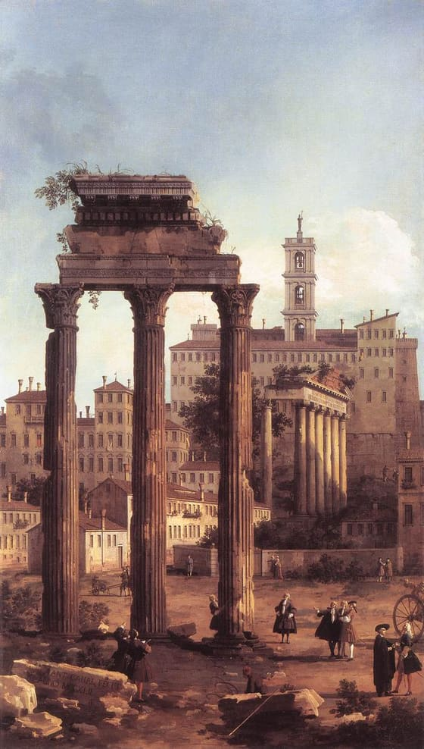
El Fòrum de Roma pintat el 1742. Compara la mida de la gent amb la de les columnes: això és el que quedava dret del centre de l'imperi. — Canaletto (1742) / Wikimedia Commons · Domini públic
La ciutat, incapaç d'importar el gra que alimentava les seves masses, es va convertir en un parany de fam. La gent va iniciar un èxode silenciós cap al camp, on la terra garantia la supervivència física. La vida es va reorganitzar al voltant de les grans propietats agràries, les viles romanes tardanes. En aquestes grans finques, els petits propietaris que havien perdut les seves terres i els ciutadans empobrits van signar un pacte implícit amb els rics terratinents: el Colonat. Els pagesos (colons) renunciaven a la seva llibertat de moviments i quedaven vinculats a la terra, havent de pagar una part de les collites al senyor. A canvi, el terratinent els oferia protecció militar privada dins dels murs de la seva finca.
Aquesta transformació va donar pas a una economia de Subsistència, en la qual ja no es produïa per al mercat, sinó per a l'autoconsum de la comunitat. Cada regió es va tancar en una estricta Autarquia, on s'havia de fabricar a mà des de les eines de ferro fins als teixits de llana. Occident es ruralitzava en un silenci profund. L'antiga ciutadania romana de dret civil va desaparèixer, substituïda per una societat de senyors de la terra i de serfs que posaria les primeres pedres del feudalisme de l'Edat Mitjana.

2.3.1. Desmuntant tòpics
El tòpic: "Les ciutats romanes van ser destruïdes i cremades completament per les invasions dels bàrbars de cop, obligant a tothom a fugir al camp sobtadament d'un dia per l'altre."
D'on surt: Els relats catastrofistes de determinats cronistes medievals i la tendència dels manuals clàssics a simplificar canvis econòmics complexos en batalles navals o saquejos.
El que diu la recerca: La recerca moderna demostra que les ciutats no es van destruir de manera instantània. El col·lapse urbà va ser el resultat d'una fallida econòmica lenta i de la fallida de l'administració imperial, que era la que mantenia el clavegueram, els aqüeductes i la policia. Els líders germànics sovint intentaven habitar les ciutats per a cobrar taxes imperials, però el transport i el comerç a llarga distància s'havien aturat. Sense vies protegides pel poder públic, els viatges eren impossibles (com descriu Rutili Namacià a l'Arxiu). Com que no es podia importar blat per a milers d'habitants urbans i no hi havia circulació monetària, viure a la ciutat s'havia tornat impracticable. La ruralització va ser un moviment demogràfic pragmàtic per no morir de fam, on la terra assegurava el dret al menjar.
En resum: La ruralització d'Occident va ser un procés gradual d'adaptació socioeconòmica a causa de l'esfondrament del comerç mediterrani, no un holocaust militar bàrbar.

Sessió 3 · Els regnes germànics d'Occident
Visigots a Hispània, francs a la Gàl·lia, ostrogots a Itàlia, anglosaxons a Britània. Adaptació al dret romà i conversió al cristianisme. La síntesi germànica-romana.
Pregunta de la càpsula: QUÈ PASSA QUAN CAU UN IMPERI?

3.1. Per començar
• Com creus que pot sobreviure una petita minoria de guerrers estrangers per governar milions de ciutadans locals sense ser expulsats o assimilats ràpidament?
• Quina importància té que un governant adopti la mateixa religió o creences de la majoria de la població que governa: és una decisió de fe o d'estratègia política?
• Si haguessis d'unificar dues cultures completament diferents en un nou territori, què consideraries més urgent: redactar un codi de lleis comú o imposar una sola llengua?
De la sessió anterior: Ruralització · troc · milió d'habitants · Colonat. Escriu a la llibreta, en una línia cada una, què volen dir, sense mirar. Després comprova-ho.

3.2. Abans de llegir
1. Localitzar. Quins eren els principals regnes germànics que es van repartir el mapa de l'antic Imperi Romà d'Occident al segle VI?
2. Avaluar. A partir de la font de sant Isidor de Sevilla a l'Arxiu, per quina raó la conversió catòlica de Recared va ser tan important per a la unió de gots i romans?
3. Integrar. Com es justifica que una minoria militar tan petita com la germànica acabés adoptant el llatí vulgar i el dret civil dels vençuts?
4. Reflexionar. La unificació de lleis i creences va ser clau per evitar la fragmentació medieval. Com gestionem actualment la convivència cívica en societats diverses?

3.3. La lectura
Imagineu un territori fragmentat on cadascú parlava una llengua diferent i obeïa lleis particulars. Amb la caiguda definitiva de l'administració imperial de Roma, el mapa d'Occident va quedar dibuixat per una constel·lació de nous regnes. Els visigots es van establir a Hispània, els francs a la rica regió de la Gàl·lia, els ostrogots a la península Itàlica i els pobles anglosaxons a Britània. Aquests nous senyors de la guerra no representaven més del 2% al 5% de la població total dels seus regnes. Per governar, la convivència pacífica i l'estabilitat política requerien forçar una profunda síntesi romana-germànica, un pacte implícit on el món clàssic i el bàrbar es barrejaven de manera permanent.
Aquesta unió es va sostenir sobre tres grans pilars. El primer pilar va ser la unificació jurídica. Els reis germànics, comprenent que les seves tradicions de lleis orals eren inútils per governar societats complexes, van ordenar posar per escrit compilacions legals. Aquests nous documents, com la Lex Romana Visigothorum (el Breviari d'Alaric, de l'any 506), es redactaven en llatí i s'inspiraven fortament en els antics codis del dret romà clàssic. El segon pilar va ser la llengua. El llatí vulgar, parlat per la immensa majoria de la població autòctona, es va mantenir com l'únic vehicle oficial de l'administració de l'Estat, de les lleis i de la litúrgia de l'Església, iniciant l'evolució que donaria lloc a les futures llengües romàniques.
El cas més clar d'aquest pacte és el de Teodoric, rei dels ostrogots, que va governar Itàlia des de Ravenna entre el 493 i el 526. Va mantenir el Senat de Roma, els cònsols i els funcionaris de sempre, i el seu home de confiança, Cassiodor, era un aristòcrata romà que li escrivia les cartes en un llatí molt polit. Els gots feien la guerra i els romans portaven els papers. A Britània, en canvi, la síntesi no va funcionar: els anglosaxons eren pagans, no van adoptar ni el llatí ni les lleis de Roma, i les ciutats hi van quedar buides. Per això l'anglès d'avui no és una llengua romànica, i el francès, l'italià o el català sí.
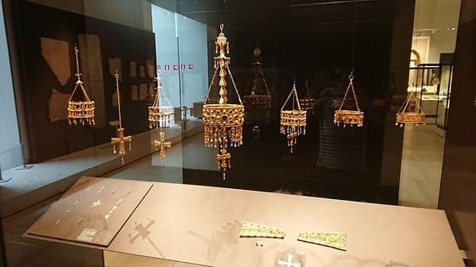
El tresor de Guarrazar, al Museu Arqueològic Nacional. Compta les corones i fixa't en com estan posades: pengen d'una cadena, no es porten al cap. — Heparina1985 / Wikimedia Commons · CC BY-SA 4.0
El tercer pilar, i potser el més decisiu des del punt de vista social, va ser la unificació religiosa. Inicialment, la majoria dels pobles germànics eren pagans o s'havien adherit a l'Arrianisme, i això impedia el matrimoni i la pau civil amb la població catòlica. Per trencar aquesta barrera, els monarques germànics van realitzar grans conversions polítiques al catolicisme. El rei Clodoveu dels francs el 496 dC, i més tard el rei visigot Recared a Hispània l'any 589 dC, van abjurar de les seves antigues creences per ser batejats segons el ritu de Roma.
Aquestes conversions, com descriu sant Isidor de Sevilla a L'Arxiu, tenien un objectiu clar cívic: guanyar la lleialtat dels bisbes catòlics (els únics administradors culturals de l'època) i fusionar gots i romans en una sola nació sota un Codi de lleis escrit. D'aquest pacte entre l'espasa germànica i la creu romana va néixer la Sintesi romana-germànica, establint una Unificació religiosa que acabaria per donar forma a les arrels cristianes i llatines del vell continent.

3.3.1. Desmuntant tòpics
El tòpic: «L'anglès no ve del llatí perquè els romans no van arribar mai a Britània.»
D'on surt: Com que el francès, l'italià, el castellà i el català vénen del llatí i l'anglès no, sembla que la diferència ha de ser que els romans no hi van ser.
El que diu la recerca: Britània va ser una província romana durant gairebé quatre segles, del 43 fins cap al 410. La diferència és el que va passar després. A la Gàl·lia, a Hispània i a Itàlia, els reis germànics eren una minoria petita i van pactar amb la majoria romana: van escriure les lleis en llatí, com el Breviari d'Alaric del 506, i el llatí va continuar sent la llengua de l'administració i de l'Església. A Britània, en canvi, els anglosaxons eren pagans, no van adoptar ni el llatí ni les lleis de Roma, i les ciutats van quedar buides.
En resum: Que una llengua vingui o no del llatí no depèn de si hi van ser els romans, sinó de què van fer els qui van arribar després.

Sessió 4 · El regne visigot d'Hispània
Capital a Toledo. Recared i la conversió al catolicisme (589). El Liber Iudiciorum com a codi legal. La fragilitat política i les lluites successòries.
Pregunta de la càpsula: QUÈ PASSA QUAN CAU UN IMPERI?

4.1. Per començar
• Quina diferència creus que hi ha entre que el poder d'un Estat s'hereti de pares a fills o que sigui triat pels nobles més rics de la cort?
• Si en un mateix poble o classe hi hagués lleis i tribunals diferents per a cada persona segons el seu lloc de naixement, quins conflictes podrien esclatar?
• Per quina raó penses que quan un Estat es troba dividit per lluites internes o guerres civils és molt més fàcil que una força exterior el conquereixi?
De la sessió anterior: síntesi romana-germànica · Arrianisme · Clodoveu · Codi de lleis escrit. Escriu a la llibreta, en una línia cada una, què volen dir, sense mirar. Després comprova-ho.

4.2. Abans de llegir
1. Localitzar. Quina era la capital de la monarquia visigota i quin codi legal unificat es va establir l'any 654 dC per unificar la societat?
2. Avaluar. A partir de la cita de l'Arxiu del Liber Iudiciorum, de quina manera la llei escrita unificada impedia que es fessin servir codis diferents segons l'origen de cadascú?
3. Integrar. Com es justifica que la monarquia electiva visigota fos, alhora, el seu major tret d'identitat i la seva debilitat estructural més gran?
4. Reflexionar. El 'morbo gothico' ens ensenya els perills cívics de la inestabilitat i la manca de regles. Com garanteix la democràcia representativa actual un relleu pacífic de govern?

4.3. La lectura
Imagineu una basílica de pedra amb arcs de ferradura perfectes que s'eleven cap al cel, tallats per artesans que barrejaven la tècnica de la vella Roma amb la força del ferro germànic. Aquestes esglésies de duresa monumental, com la de San Juan de Baños, eren els punts de trobada d'un dels regnes més singulars de l'alta edat mitjana. Plegats pels francs de la Gàl·lia després de la derrota a la batalla de Vouillé (507 dC), els visigots es van assentar a la península Ibèrica, establint la cort definitiva a la ciutat emmurallada de Toledos que aconsellaven el rei i fixaven les lleis.</Sidenote>. Naixia així una monarquia que aspirava a unificar tota Hispània sota una mateixa porpra, però que arrossegava una fragilitat interna que acabaria per ensorrar-la.
El gran repte dels reis de Toledo era la cohesió d'una societat profundament dividida. Per una banda, hi havia uns pocs milers de guerrers visigots arrians; per l'altra, milions d'hispanoromans catòlics de dret romà. La integració va requerir dues grans reformes estructurals. La primera va ser religiosa: l'any 589 dC, durant el Tercer Concili de Toledo, el rei Recared va abjurar de l'arrianisme i es va convertir oficialment al catolicisme, unificant la fe de tots els seus súbdits. La segona reforma va ser jurídica: l'any 654 dC, el rei Recesvint va promulgar el Liber Iudiciorum, un gran llibre de dret escrit que jutjava gots i romans amb les mateixes regles. Durant molt de temps s'ha dit que acabava amb els codis separats de cada poble; alguns historiadors pensen que les lleis ja eren les mateixes per a tothom des de molt abans.
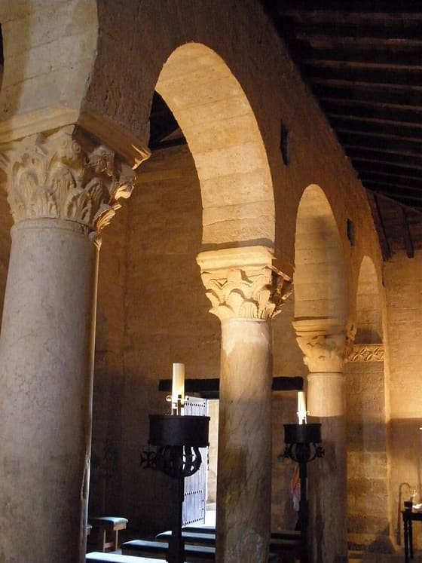
L'interior de San Juan de Baños, consagrada el 661. Segueix la corba d'un arc amb el dit i mira on acaba. — Zarateman / Wikimedia Commons · CC0
No obstant això, sota aquesta brillant unitat es covava un mal endèmic. Els visigots mantenien una Monarquia electiva. Com que el tron no s'heretava de pares a fills, sinó que es disputava en assemblees de nobles i bisbes, la cort es va convertir en un niu permanent de conspiracions. Els nobles visigots tenien tendència a recórrer a les armes, la traïció i l'assassinat de dalt a baix per col·locar el seu propi líder a la corona, en un fenomen violent anomenat pels historiadors contemporanis Morbo Gothico.
La inestabilitat era la norma a Toledo. De la trentena de reis que van governar el regne, pràcticament la meitat van ser assassinats, enverinats o tonsurats forçosament per anular-los políticament. Aquesta fragilitat de l'Estat visigot explica el seu final sobtat. L'any 711 dC, davant el desembarcament a Gibraltar de les tropes musulmanes de Tariq, la cort no va saber reaccionar. Els nobles aliats del clan del rei difunt Vítiza es van aliar amb els musulmans per derrotar el rei Roderic en una de les tantes guerres civils de successió, obrint les portes a un canvi fulminant que va fer caure el regne visigot com un fràgil castell de cartes.

4.3.1. Desmuntant tòpics
El tòpic: "El regne visigot de Toledo era un imperi espanyol fort, homogeni i centralitzat on tothom es defensava unit de l'invasor estranger el 711."
D'on surt: Els relats nacionalistes del segle XIX i els manuals escolars que necessitaven dibuixar un passat hispànic unit des de l'Antiguitat.
El que diu la recerca: La història demostra que el regne visigot mai no va disposar d'una estabilitat real. El problema de fons era la monarquia electiva: el tron no s'heretava, sinó que el triaven els nobles i els bisbes, i cada mort d'un rei obria una lluita pel poder. La seva capitalitat era feble, les regions costaneres i els calls jueus sofrien moltes tensions, i els conflictes armats pel poder eren continus. El regne visigot no va ser destruït per un poder militar exterior absolutament immens, sinó per la seva pròpia descomposició interna. Els musulmans van ser cridats per una de les faccions visigotes en lluita (els partidaris de Vítiza) per ajudar-los a assassinar o derrotar el rei Roderic, perpetuant el morbo gothico. Un cop derrotat l'últim monarca, l'Estat es va col·lapsar a causa de la seva extrema manca d'estabilitat i la facilitat de les noves elits andalusines per establir pactes locals.
En resum: El col·lapse visigot de 711 dC va ser fruit de la fallida del seu propi sistema polític de successió, no d'una simple traïció sobtada.

Sessió 5 · L'Imperi Bizantí
La supervivència de Roma a Orient. Constantinoble com a pany estratègic entre Europa i Àsia. Justinià i el Codi de Lleis. Santa Sofia com a símbol del poder imperial.
Pregunta de la càpsula: QUÈ PASSA QUAN CAU UN IMPERI?

5.1. Per començar
• Per quina raó creus que la meitat oriental de l'Imperi Romà va aconseguir sobreviure mil anys més que la de ponent?
• Quins avantatges creus que té per a una ciutat estar situada en una petita llengua de terra entre dos mars, controlant el pas de tots els vaixells?
• Si en un mateix governant es reunissin la direcció de l'exèrcit i la de la religió, quin perill hi hauria per a les llibertats personals dels ciutadans?
De la sessió anterior: Toledo · concili · Concili de Toledo · Liber Iudiciorum. Escriu a la llibreta, en una línia cada una, què volen dir, sense mirar. Després comprova-ho.

5.2. Abans de llegir
1. Localitzar. Quina ciutat era la capital de l'Imperi Romà d'Orient i quin cèlebre codi de dret escrit va establir l'emperador Justinià?
2. Avaluar. A partir de la font de Procopi de Cesarea a l'Arxiu, amb quines paraules descriu l'impacte visual i lumínic de la basílica de Santa Sofia?
3. Integrar. De quina manera la situació geogràfica del Bòsfor feia que Constantinoble funcionés com un pany mercantil clau entre Europa i Àsia?
4. Reflexionar. El cesaropapisme bizantí atorgava al cèsar el poder sobre la fe i les lleis. Com garanteix la laïcitat actual la independència de la llibertat religiosa i civil?

5.3. La lectura
Imagineu una cúpula daurada gegantina de més de trenta metres de diàmetre que corona el cel, dissenyada per a reflectir la llum de milers de finestres. Per als viatgers medievals que s'acostaven al Bòsfor, la basílica de Santa Sofia era una obra incomprensible de duresa monumental. Mentre a l'Europa occidental les antigues províncies romanes es ruralitzaven en el silenci i es fragmentaven sota els regnes germànics, l'Imperi Romà d'Orient, que la historiografia batejaria com a L'Imperi Bizantí, va mantenir viva la flama de Roma durant un mil·lenni més.
La clau d'aquesta supervivència es va deure, fonamentalment, a la riquesa de la seva economia agrària i a la situació geopolítica immillorable de la seva capital. Fundada al Bòsfor per Constantí el Gran sobre l'antiga colònia grega de Bizanci, Constantinoble controlava netament el pas de vaixells entre la mar Negra i la Mediterrània. Protegida per un braç de mar (la banya d'Or) i per la inexpugnable triple muralla teodosiana, la ciutat era un pany estratègic que dominava el comerç de la seda i les espècies entre Europa i Àsia, recaptant enormes impostos mercantils. Aquella riquesa era una arma més: quan no podia guanyar una guerra, Bizanci comprava la pau pagant or als enemics per anys, i sovint els sortia més barat que un exèrcit.
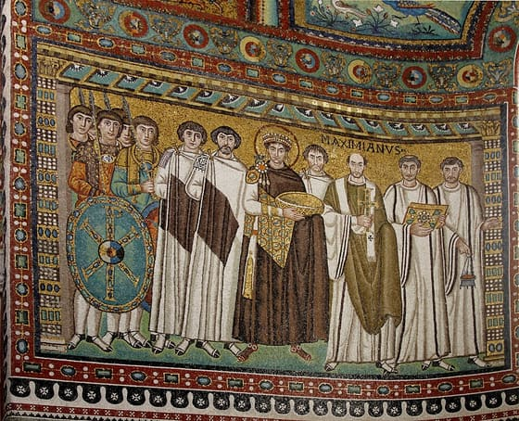
El mosaic de Sant Vital de Ravenna, del segle VI. Mira qui porta cercle daurat al cap, qui va armat i qui està col·locat davant de qui. — José Luiz / Wikimedia Commons · CC BY-SA 4.0
L'època d'esplendor màxim es va aconseguir al segle VI amb l'emperador Justinià (527-565 dC). Imbuït d'una voluntat de ferro, Justinià va somiar a restaurar l'antic imperi mediterrani clàssic (Renovatio Imperii). Els seus generals van reconquerir el nord d'Àfrica i Itàlia, en campanyes que va començar Belisari, i el 552 un altre general, Liberi, va ocupar les costes del sud d'Hispània. Per consolidar aquest ampli mosaic de províncies, Justinià va ordenar la codificació per escrit de totes les lleis imperials des dels temps de la República. El resultat va ser el Corpus Iuris Civilis, un text legislatiu transcendental que va salvar el dret clàssic i que serveix com a base per als codis civils de la majoria dels Estats europeus actuals.
Santa Sofia és filla d'una revolta. El gener del 532, les bandes de seguidors de les curses de l'hipòdrom es van alçar contra Justinià al crit de «Nika!» («venç!») i van cremar mitja ciutat, l'església vella inclosa. L'emperador va pensar a fugir; l'emperadriu Teodora s'hi va negar, i la revolta es va ofegar en sang dins del mateix hipòdrom. Al cap de poques setmanes ja es construïa l'església nova. Els dos arquitectes, Antemi de Tral·les i Isidor de Milet, eren matemàtics més que no pas mestres d'obres, i van aixecar la cúpula en cinc anys: es va consagrar el 537.
Aquest control de l'Estat es recolzava en el Cesaropapisme, sistema en el qual Justinià es presentava com a cap suprem de l'Estat i de l'Església ortodoxa, dominant la fe de dalt a baix. Més tard, la cort patiria greus tensions religioses a causa de la Iconoclàstia. Bizanci unia l'exèrcit i la basílica sota el mateix ceptre.Santa Sofia esdevenia el cor daurat de l'Imperi, on la cúpula, suspesa d'una cadena invisible celestial com ens descriu Procopi de Cesarea a L'Arxiu, mostrava la grandesa d'unes elits romanes d'Orient que es negaven a ser esborrades de la història.

5.3.1. Desmuntant tòpics
El tòpic: "L'Imperi Bizantí era una teocràcia grega decadent, dèbil i allunyada de l'exèrcit que no compartia cap identitat amb l'autèntica Roma clàssica."
D'on surt: Els historiadors francesos i anglesos del segle XVIII que consideraven la història de l'Orient Ortodox com un període insignificant enfront del feudalisme germànic d'Occident.
El que diu la recerca: Els habitants de Constantinoble no es definien mai com a 'bizantins': s'anomenaven, oficialment i amb total orgull, romans (*rhomaioi*), i el seu estat era oficialment la *Romania*. Eren la continuació directa de Roma. Bizanci no era dèbil: va resistir un mil·lenni de setges gràcies a invencions d'alta enginyeria com les muralles de Teodosi o el foc grec, una barreja química secreta que cremava damunt l'aigua. A més, lluny de ser decadent, Constantinoble va conservar, copiar i traduir les obres dels filòsofs clàssics grecs (Plató, Aristòtil) i va salvar el dret romà unificant-lo en el Corpus Iuris Civilis, impedint que aquests tresors de la humanitat es perdessin en l'anarquia de l'alta edat mitjana.
En resum: L'Imperi Bizantí va ser el portal monumental que va salvar i transmetre la cultura grecoromana de dret a l'Europa moderna.

Sessió 6 · L'Imperi Carolingi
Carlemany (768-814) i l'intent de reconstruir l'Imperi Romà d'Occident. Coronació papal el 800. La cort d'Aquisgrà i el renaixement carolingi.
Pregunta de la càpsula: QUÈ PASSA QUAN CAU UN IMPERI?

6.1. Per començar
• Per quina raó creus que un gran líder militar del segle VIII voldria ser coronat a Roma pel Papa com a successor dels antics cèsars romans?
• Quina diferència trobes entre administrar les fronteres militars fortificades d'un país (marques) o governar les regions interiors (comtats)?
• Si les tipografies o lletres que fem servir avui al mòbil s'haguessin creat al segle VIII, quina importància tindria l'estandardització d'escriptura?
De la sessió anterior: Santa Sofia · L'Imperi Bizantí · Constantinoble · Corpus Iuris Civilis. Escriu a la llibreta, en una línia cada una, què volen dir, sense mirar. Després comprova-ho.

6.2. Abans de llegir
1. Localitzar. Quin any va ser coronat Carlemany com a successor dels antics cèsars romans d'Occident i en quin palau va situar la seva cort?
2. Avaluar. A partir de la descripció del biògraf Einhard a l'Arxiu, per quina raó Carlemany practicava l'escriptura a la nit sota el coixí?
3. Integrar. De quina manera la divisió del territori en comtats administratius i marques fortificades va fundar la futura base feudal d'Europa?
4. Reflexionar. La creació de la minúscula carolíngia va pretendre estandarditzar la lletra perquè tothom es pogués entendre. Quins avantatges cívics aporta l'ús d'un canal gràfic uniforme avui?

6.3. La lectura
Imagineu una sala de marbre amb un tron de pedra blanca al capdamunt, on la llum es reflecteix en mosaics daurats fets segons el disseny poligonal de Bizanci. Aquest espai, la capella palatina del palau d'Aquisgrà, que Carlemany va fer construir on hi havia unes fonts d'aigua calenta en què li agradava nedar, era el punt neuràlgic on es forjava el somni més ambiciós del segle VIII. El dia de Nadal de l'any 800 dC, a la basílica de Sant Pere de Roma, el Papa Lleó III va col·locar la corona sobre el general dels francs, Carlemany. Amb aquest gest polític, l'espasa dels germànics i la creu del Pontífex es fusionaven per fer renéixer la legitimitat de l'Imperi d'Occident. El somni de la Renovatio Imperii tornava a agitar les terres europees sota les sigles de L'Imperi Carolingi.
Carlemany havia heretat el tron dels francs l'any 768 i s'hi va passar més de quaranta anys guerrejant, gairebé una campanya cada estiu. Va conquerir el regne dels llombards a Itàlia (774), va perdre la rereguarda del seu exèrcit a Roncesvalls en tornar d'una expedició fallida contra Saragossa (778) i va trigar trenta anys a sotmetre els saxons, que es negaven a batejar-se: el 782, a Verden, en va fer executar milers en un sol dia. Quan va morir, el 814, l'imperi anava dels Pirineus fins al riu Elba.
Per governar un territori tan gran i tan dispers, Carlemany va idear una cèlebre divisió administrativa. Les províncies interiors es van organitzar com a comtats, districtes pacífics gestionats per un comte encarregat de recaptar impostos i aplicar les capitulars imperials. Per contra, les zones de frontera altament exposades als atacs exteriors es van establir com a Marca governades per un marquès amb amplis poders militars (als Pirineus, la frontera amb l'islam eren uns quants comtats, que alguns annals francs anomenen Marca Hispànica). Per assegurar-se la fidelitat d'aquestes elits, l'emperador enviava els Missi Dominici per supervisar els comtes. I encara hi havia una tercera eina, més barata que totes dues: Carlemany va obligar tots els homes lliures de l'imperi a jurar-li fidelitat personalment, i els va fer repetir el jurament quan va ser coronat emperador.
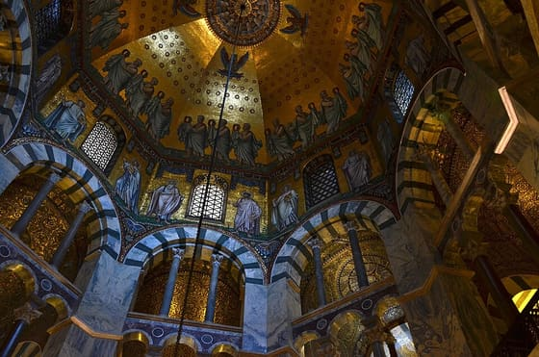
La capella d'Aquisgrà, on Carlemany tenia el tron. Compta els pisos d'arcs i fixa't en les dovelles clares i fosques. (Els mosaics daurats de la cúpula són una restauració moderna; l'edifici, no.) — Vassil / Wikimedia Commons · CC0
No obstant això, el llegat més profund de Carlemany no es va escriure en l'acer de les espases, sinó en el renaixement de la cultura. A la cort d'Aquisgrà, l'emperador va fundar l'Escola Palatina, dirigida per l'erudit Alcuí de York, on es promovia l'educació i es copiaven els vells manuscrits clàssics en llatí. Durant aquest procés, els escribes de la cort van crear la Minúscula carolíngia, una cal·ligrafia neta, de lletres clares i separades de fàcil lectura, que esdevindria l'origen de les nostres minúscules contemporànies.
L'escriptura carolíngia va unificar la burocràcia europea. Com ens relata Einhard a L'Arxiu, l'esforç de Carlemany per aprendre a escriure a la nit mostra la passió d'una cort de guerrers que buscava el dret romà escrit. Però la debilitat estructural de vassallatge personal era insalvable. L'emperador no disposava d'un exèrcit professional permanent, i en morir Carlemany, els seus nets van destrossar el somni imperial, forçant el Tractat de Verdun (843 dC). L'imperi quedava dividit en tres regnes fràgils, obrint les portes a l'aïllament i a l'arribada del feudalisme europeu.

6.3.1. Desmuntant tòpics
El tòpic: "L'Imperi Carolingi era un Estat burocràtic fort i absolutament centralitzat on l'emperador governava des de la cort de ferro d'Aquisgrà."
D'on surt: Els escrits de propaganda dels clergues d'Aquisgrà i la necessitat d'inventar un precedent històric d'unificació estatal a l'Europa central.
El que diu la recerca: L'Imperi Carolingi mancava d'institucions públiques permanents d'alta burocràcia. Carlemany governava mitjançant xarxes de fidelitat personal: els comtes i marquesos li oferien suport militar a canvi de rebre feus (terres), el qual va ser l'antecedent del feudalisme. No hi havia exèrcit permanent i la cort era itinerant (l'emperador havia de desplaçar-se per consumir els recursos agrícoles de les viles reials). La centralització a Aquisgrà era merament honorífica. La debilitat d'aquest model de dret civil es va evidenciar l'any 843 dC, quan el Tractat de Verdun va fragmentar l'imperi a causa de les revoltes dels fills de Lluís el Piadós.
En resum: L'imperi va ser un pacte militar temporal basat en el dret de vassallatge i la fidelitat personal, no un Estat burocràtic modern clàssic.

Sessió 7 · Les Marques carolíngies i els futurs comtats catalans
Creació de territoris frontera per contenir l'Islam. La Marca Hispànica i els comtats d'Urgell, Cerdanya, Pallars, Empúries, Barcelona, Girona.
Pregunta de la càpsula: QUÈ PASSA QUAN CAU UN IMPERI?

7.1. Per començar
• Quina finalitat creus que té crear un «territori de frontera fortificat» o franja de seguretat entre dos estats que tenen religions i cultures en conflicte?
• Com afectaria la cohesió de la teva regió si els seus governants locals passessin d'un dia per l'altre de ser simples delegats de l'emperador a governar les seves terres propi de forma hereditària?
• Per quina raó penses que la geografia de muntanyes altes (com els Pirineus) afavoreix l'aïllament i la creació de petits comtats independents en lloc d'un regne unificat?
De la sessió anterior: Aquisgrà · L'Imperi Carolingi · comte · Marca. Escriu a la llibreta, en una línia cada una, què volen dir, sense mirar. Després comprova-ho.

7.2. Abans de llegir
1. Localitzar. Quins comtats de la Marca Hispànica tenien una sortida natural al mar i quins es trobaven protegits per la barrera pirinenca?
2. Avaluar. A partir de la font de Carles el Calb (877 dC) a L'Arxiu: qui administra un comtat quan el comte mor, i qui decideix al final qui el rep? Per què un document que no regala el càrrec a ningú va ajudar que els comtats passessin de pares a fills?
3. Integrar. De quina manera el col·lapse de la monarquia carolíngia va permetre la unificació i posterior independència de fet dels comtats catalans?
4. Reflexionar. La Marca carolíngia es va crear com una línia fortificada de divisió militar. Al present, la cooperació transfronterera dels Pirineus uneix territoris abans enfrontats. Quins valors cívics aporta superar els vells límits militars?

7.3. La lectura
Imagineu una línia de carenes escarpades, on els castells de pedra com el de Cardona s'alcen com a sentinelles que vigilen el curs del Llobregat. Aquest territori no era un regne plàcid, sinó una zona altament inflamable de fricció militar. Després de la cèlebre victòria dels francs contra les forces de l'islam a Poitiers (732 dC), la dinastia carolíngia va comprendre que necessitava blindar el seu flanc meridional. Carlemany va fer fortificar una franja al vessant sud dels Pirineus, que alguns annals francs anomenen Marca Hispànica. Aquesta franja es va dividir en petits districtes administratius governats per comtes fidels que actuaven com a delegats directes d'Aquisgrà: els Comtats catalans.
La frontera no es va dibuixar de cop. El primer intent, el 778, va acabar malament: Carlemany va arribar fins a Saragossa, no la va poder prendre i, en tornar, la rereguarda del seu exèrcit va ser destrossada a Roncesvalls. Set anys després, el 785, els habitants de Girona van obrir les portes als francs. Barcelona va costar molt més: un setge de gairebé dos anys, fins que Lluís, el fill de Carlemany, hi va entrar l'any 801. Aquella ratlla, del Llobregat cap amunt, va ser la frontera durant més de dos segles.
El territori que avui anomenem Catalunya es va estructurar en dues franges de desenvolupament ben diferenciades. D'una banda, els comtats pirinencs (com Urgell, Cerdanya o Pallars) vivien relativament protegits per les altes muntanyes, abocats a una economia de subsistència de caràcter autàrquic. De l'altra, els comtats litorals i meridionals (com Barcelona, Girona o Empúries) controlaven la vella Via Augusta romana i disposaven de ports comercials ràpids, però patien la duresa militar de les freqüents Razzia llançades pels exèrcits andalusins des del sud.
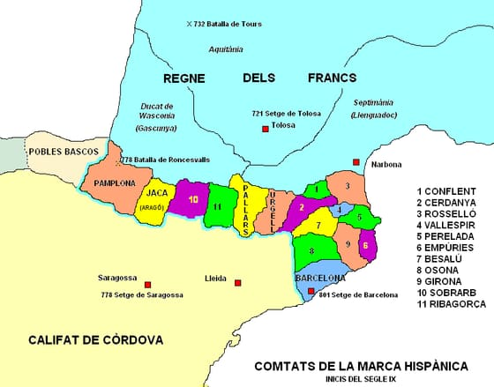
Els comtats a principis del segle IX. Busca al mapa els que anomena la lectura i mira quins toquen la ratlla de baix. (El mapa escriu «Califat de Còrdova», però al segle IX Còrdova encara era un emirat: el califat no es va proclamar fins al 929.) — Tonipares / Wikimedia Commons · Domini públic
Aquesta delegació es va començar a esquerdar a mesura que els reis carolingis s'afeblien per les lluites dinàstiques internes. Un senyal d'aquest canvi és el Capitular de Quierzy (877 dC). Aquest document regulava qui administrava un comtat quan el comte moria: la gent de confiança del rei i el bisbe, fins que el rei decidís; i si el comte deixava un fill petit, fins que el noi pogués rebre el càrrec del seu pare per concessió del rei. No regalava el càrrec a ningú, però a la pràctica va afavorir que els comtats passessin de pares a fills: un càrrec que passa de pare a fill mentre s'espera acaba passant de pare a fill sempre. Un d'aquells grans comtes de frontera, Guifré el Pelós, va aglutinar diversos comtats sota el prestigi del Casal de Barcelona. Guifré va morir el 897 en una campanya contra els sarraïns, i els seus fills el van succeir sense demanar permís a cap rei. La integració ja no depenia d'Aquisgrà, sinó d'un llinatge familiar autòcton.
Els comtes van passar de delegats a governants sobirans. La debilitat dels francs va obrir una escletxa definitiva l'any 985 dC, quan la terrible razzia d'Al-Mansur va arrasar Barcelona sense que els reis francs enviessin cap ajut militar. Davant d'aquest abandonament, el comte Borrell II va prendre una decisió històrica l'any 988 dC: es va negar a jurar vassallatge al nou rei franc Hug Capet, trencant de fet les relacions feudals que lligaven els comtats al tronc de Carlemany. Catalunya naixia com una realitat sobirana de fet, recolzada en la xarxa de comtats que s'unificarien al voltant de la dinastia de Barcelona.

7.3.1. Desmuntant tòpics
El tòpic: "Catalunya va néixer com una nació totalment lliure, independent i unificada des del segle VIII gràcies a la lluita de la seva gent contra la dominació dels francs."
D'on surt: La historiografia romàntica del segle XIX que necessitava trobar un bressol de llibertat nacional catalana mítica en les primeres batalles de muntanya.
El que diu la recerca: El territori que avui anomenem Catalunya no tenia cap unitat política ni era lliure. El que alguns annals francs anomenen «Marca Hispànica» eren uns quants comtats de frontera, perifèrics dins l'Imperi Carolingi. Els comtes d'Urgell, Pallars, Empúries, Girona o Barcelona no eren sobirans independents, sinó delegats nomenats per l'emperador franc des d'Aquisgrà, el qual els podia destituir en qualsevol moment. Aquests comtats funcionaven de forma dispersa, parlaven llatí vulgar i s'organitzaven segons el dret carolingi. La transició cap a l'autonomia va ser un procés lentíssim que va trigar dos segles a forjar-se: es va iniciar al segle IX amb Guifré el Pelós, que va unificar diversos comtats i els va transmetre en herència, i es va tancar el 988 dC quan Borrell II es va negar a jurar vassallatge al nou rei franc, naixent Catalunya com a entitat sobirana.
En resum: Catalunya va néixer d'una província fortificada de frontera de l'Imperi Carolingi que va anar independitzant-se a causa del col·lapse de la monarquia franca.

Sessió 8 · Les segones invasions
Segles IX-X. Víkings al nord, magiars a l'est, sarraïns al sud. Europa es tanca sobre si mateixa en un aïllament generalitzat.
Pregunta de la càpsula: QUÈ PASSA QUAN CAU UN IMPERI?

8.1. Per començar
• Com creus que canvia la vida quotidiana dels habitants d'una vila si de sobte sabem que pot aparèixer un vaixell de guerra riu amunt en qualsevol moment i sense avís?
• Si el rei del teu país visqués molt lluny i no tingués un exèrcit ràpid per defensar-te, a qui demanaries protecció quan arribés un perill imminent?
• Per quina raó penses que l'aïllament i la por fan que les societats es tornin més tancades, conservadores i contràries a qualsevol contacte exterior?
De la sessió anterior: Marca Hispànica · Comtats catalans · comtats pirinencs · Razzia. Escriu a la llibreta, en una línia cada una, què volen dir, sense mirar. Després comprova-ho.

8.2. Abans de llegir
1. Localitzar. Quins tres pobles invasors van colpejar Europa Occidental durant els segles IX i X i des de quins punts cardinals venien?
2. Avaluar. A partir de l'entrada del 793 de la Crònica anglosaxona a l'Arxiu, per quina raó l'atac a un monestir en una illa va espantar tant tota l'Europa cristiana?
3. Integrar. De quina manera el col·lapse de les comunicacions comercials andaluses i cristianes va fomentar l'encapsulament de la societat?
4. Reflexionar. Els pagesos medievals van acceptar perdre drets i llibertats a canvi de rebre seguretat. Davant d'una amenaça col·lectiva al present, quins límits hem d'imposar a les retallades de drets individuals?

8.3. La lectura
Imagineu la boira que cobreix l'estuari d'un riu tranquil, quan de sobte apareix la silueta d'una proa tallada en forma de cap de drac. Els mariners s'afanyen a recollir les veles quadrades i a agafar els rems. Aquests vaixells de guerra, els cèlebres drakkars, posseïen un calat extremadament baix que els permetia navegar tant per oceans profunds com per rius de poca aigua. Eren les eines perfectes per a la ràpida onada d'incursions llançada pels Víkings. Durant els segles IX i X, a causa de la fragmentació de l'Imperi carolingi després de Verdun, Europa Occidental va quedar sotmesa a la sacsejada de Les segones invasions, un període de terror que reconfiguraria el continent.
Mentre els víkings assolaven les costes de l'Atlàntic i remuntaven rius com el Sena, el Rin o fins i tot el Guadalquivir andalús, altres amenaces apareixien en altres flancs cardinals. Des de les estepes de l'est d'Europa irrompien els Magiars, genets veloços dotats d'arcs potents que van assolar Alemanya, Borgonya i el nord d'Itàlia. Al mateix temps, el flanc meridional del Mediterrani era colpejat pels pirates Sarraïns, que saquejaven monestirs, atacaven vaixells comercials i capturaven captius per vendre'ls com a esclaus.
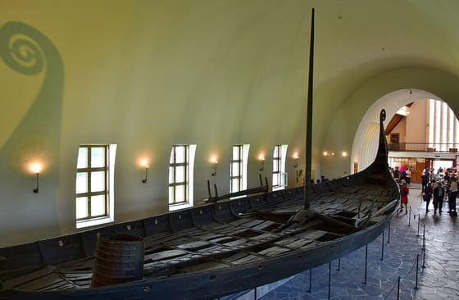
El vaixell de Gokstad, de finals del segle IX. Mira que poc sobresurt per damunt del terra: amb tan poc calat, un vaixell així remunta un riu. — Richard Mortel / Wikimedia Commons · CC BY 2.0
Davant d'aquesta allau simultània de perills, el poder dels reis centralitzats va revelar-se totalment feble i inútil. Com que no existia un exèrcit públic permanent capaç de desplaçar-se ràpidament a les zones afectades, els monjos fugien espantats amb les relíquies i la gent va haver d'assumir la seva pròpia defensa. La societat europea es va encapsular. Les ciutats van córrer a fortificar els seus vells murs romans, les rutes de comerç terrestre a llarga distància van desaparèixer i la circulació de la moneda es va aturar gairebé per complet, obligant a retornar a una economia d'extrema autarquia de subsistència local.
Cada amenaça va tenir el seu final, i cap no va ser una victòria neta. L'atac que obre l'època és el saqueig del monestir de Lindisfarne, a la costa d'Anglaterra, el 8 de juny del 793. El 911, el rei franc Carles el Simple va cedir al cap víking Rol·ló les terres de la desembocadura del Sena a canvi que les defensés dels altres víkings: d'aquell pacte en surt Normandia. Els magiars van ser derrotats el 955 a Lechfeld, prop d'Augsburg, per l'emperador Otó I, i al cap de pocs anys s'havien fet sedentaris i cristians. I la base sarraïna de Fraxinetum, a la costa de Provença, va aguantar fins que els senyors de la regió la van destruir cap al 972.
La inseguretat militar va privatitzar el dret de defensa. Els pagesos lliures es van veure abocats a una tria desesperada: arruïnats pels saquejos i indefensos davant la mort, van lliurar les seves terres a canvi de protecció. Aquest acte va institucionalitzar l'encapsulament feudal. Rere els murs de fusta o de pedra dels castells dels barons locals, sota el dret del senyor feudal, els pagesos es convertien en serfs. La seguretat s'intercanviava per submissió feudal, forjant el mosaic de petits dominis tancats sobre si mateixos on es cuinaria la identitat medieval.

8.3.1. Desmuntant tòpics
El tòpic: "Els víkings eren exclusivament hordes de guerrers salvatges, brutals i primitius que només tenien com a objectiu destruir i cremar la civilització cristiana."
D'on surt: Les cròniques medievals escrites per monjos (que eren les principals víctimes dels saquejos de monestirs) i la cultura popular contemporània que ha mitificat la violència víking.
El que diu la recerca: Tot i que les incursions víkings eren extremadament destructives, la societat escandinava era altament sofisticada. Els víkings eren excel·lents navegants, mestres de la metal·lúrgia i comerciants de llarg abast que van connectar comercialment el Bàltic amb Bizanci i Bagdad a través dels rius russos (com els varegs). A més, posseïen un dret consuetudinari avançat organitzat en assemblees locals (Thing) on es prenien decisions col·lectives, i van fundar ciutats comercials clau com Dublín, York o Kíev. La seva integració a Europa va acabar sent pacífica, convertint-se al cristianisme i formant regnes sobirans estables com el Ducat de Normandia.
En resum: Els víkings van combinar l'activitat guerrera i el saqueig amb una sofisticada xarxa comercial i una organització legal pròpia avançada.

Sessió 9 · L'art preromànic i els primers monestirs
Art visigot, asturià, mossàrab. El preromànic català: Sant Pere de Terrassa, Sant Quirze de Pedret. Ripoll i Sant Joan de les Abadesses com a primers monestirs catalans.
Pregunta de la càpsula: QUÈ PASSA QUAN CAU UN IMPERI?

9.1. Per començar
• Per quina raó creus que en moments de gran inestabilitat i guerra, els monestirs isolats a la muntanya van esdevenir els únics veritables refugis per a la conservació dels llibres i de la cultura escrita?
• Si haguessis d'erigir un temple religiós en una època amb pocs mitjans tècnics i de pedra dura, preferiries fer petits espais foscos amb arcs de ferradura o grans catedrals altes molt il·luminades?
• Com penses que influeix l'aïllament i el silenci d'un monestir en el naixement d'un llenguatge artístic propi ben diferent de l'imperiós art de Roma?
De la sessió anterior: drakkar · Víkings · Les segones invasions · Magiars. Escriu a la llibreta, en una línia cada una, què volen dir, sense mirar. Després comprova-ho.

9.2. Abans de llegir
1. Localitzar. Quins tres corrents artístics configuren l'art preromànic peninsular i quines són les principals característiques de l'arquitectura catalana de l'època?
2. Avaluar. A partir de la Regla de sant Benet a l'Arxiu, per quina raó una norma que obliga a llegir cada dia acaba salvant els llibres de l'antiguitat?
3. Integrar. De quina manera es van utilitzar els primers monestirs de muntanya (Ripoll i Sant Joan) com a motors d'ordenació del territori?
4. Reflexionar. Els monestirs preromànics van ser els únics arxius físics que van protegir el saber de la fi del món antic. Davant de la digitalització total, quin paper tenen les biblioteques i arxius analògics avui?

9.3. La lectura
Imagineu una església petita i robusta sota el cel dels Pirineus, on els murs de pedra rústica s'ajunten sense la finor de les obres romanes, però amb una duresa constructiva que ha desafiat els segles. En entrar-hi, la foscor inicial es trenca per una petita finestra que projecta un raig de llum sobre un absis decorat amb pintures de colors vius. Les formes dels arcs no són de mig punt clàssic, sinó que es tanquen suaument en forma d'omega, recordant els vells tallers dels visigots. Aquest llenguatge monumental, allunyat de les dimensions colossals de l'antiga Roma, rep el nom de Art preromànic. No es tracta d'un corrent homogeni, sinó del reflex de la fragmentació peninsular on es fonien l'herència visigoda, l'art asturià i l'art mossàrab o d'influència andalusina.
A Catalunya, aquest llenguatge va deixar exemples monumentalment singulars que avui ens parlen de la duresa i la bellesa d'aquella època. El conjunt monumental de les esglésies de Sant Pere de Terrassa, al cor de la vella Seu d'Ègara, o els petits temples rurals de muntanya com Sant Quirze de Pedret, al Berguedà, en són mostres modèliques. Les pintures de Pedret, del segle X, avui es guarden repartides entre el Museu Diocesà de Solsona i el MNAC: a l'església hi queden les parets. Es tracta de petits edificis de pedra local amb sostres de bigues de fusta on els arquitectes van aprofitar sovint columnes i capitells romans en runes, creant un enllaç material directe entre el passat de l'imperi i el present de la Marca.
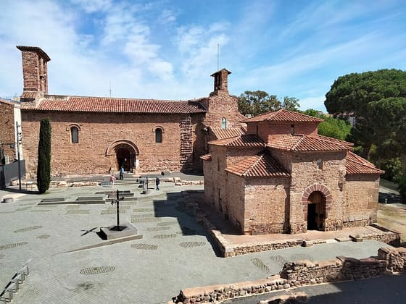
Sant Pere i Sant Miquel de Terrassa, dues de les tres esglésies de la Seu d'Ègara. Mira el terra de la plaça: hi ha dibuixats els fonaments del que hi havia abans. — Enric / Wikimedia Commons · CC BY-SA 4.0
Però els autèntics motors de la transició cultural no van ser només els temples, sinó els primers Monestir benedictins erigits a la muntanya pel Casal de Barcelona per colonitzar el territori i assentar-hi pagesos lliures. Monestirs com els de Santa Maria de Ripoll (cap al 880) o Sant Joan de les Abadesses (887), fundats tots dos per Guifré el Pelós, van esdevenir molt més que centres espirituals. Rere els seus claustres s'hi obrien els Scriptorium, on els monjos dedicaven la seva vida a copiar manuscrits a mà, traduint ciència àrab i salvant les biblioteques clàssiques.
Sant Joan va ser el primer monestir de dones de Catalunya, fundat el 887, i la seva primera abadessa va ser Emma, filla de Guifré, que hi va entrar de nena. I a la Marca, un segle més tard, hi venia a estudiar gent de molt lluny: un jove monjo occità, Gerbert d'Orlhac, s'hi va passar tres anys, cap al 967, entre Vic i Ripoll, aprenent la matemàtica que els àrabs de Còrdova sabien i els llatins no. Va acabar sent papa amb el nom de Silvestre II, i és un dels primers que va fer servir a Europa les xifres que avui anomenem aràbigues.
L'art preromànic va donar cos a la cultura de frontera. La Regla de sant Benet, que teniu a L'Arxiu, reparteix el dia del monjo entre el treball de les mans i la lectura: una norma d'aparença menor que obligava cada monestir a tenir llibres i, per tant, a copiar-los. D'aquesta obligació diària en depèn que el saber antic no es perdés. Els còdexs copiats a Ripoll van fer dels comtats catalans un pas de coneixement entre el món àrab i l'Europa cristiana: allà hi va estudiar Gerbert d'Orlhac, que hi va aprendre les xifres i l'astrolabi abans de ser papa. Dels monestirs preromànics en surt l'arrencada cultural catalana dels segles següents.

9.3.1. Desmuntant tòpics
El tòpic: "L'art preromànic i els primers monestirs de muntanya eren espais foscos, primitius i gairebé bàrbars, sense cap tipus de lligam ni riquesa intel·lectual amb la civilització clàssica de Roma o l'actualitat."
D'on surt: La mirada classicista de la Il·lustració o de la historiografia del segle XIX, que menystenia l'arquitectura medieval anterior al gòtic com a «tosca» i mancada de proporcions clàssiques.
El que diu la recerca: L'art preromànic representa una síntesi altament intel·lectual. Esglésies com Sant Pere de Terrassa o Sant Quirze de Pedret combinen la tradició basilical romana amb elements innovadors com l'arc de ferradura visigòtic i mossàrab i les pintures murals de gran contingut teològic. A més, monestirs com el de Santa Maria de Ripoll van albergar biblioteques que eren dels centres culturals dels més rics de la cristiandat occidental, amb traduccions de ciència àrab i còdexs clàssics, esdevenint autèntiques universitats en una època sense acadèmies.
En resum: El preromànic no va ser un art primitiu, sinó una original síntesi que va salvar i transmetre el coneixement clàssic sota noves formes.

